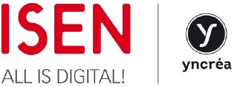

Rapport de contrat de professionnalisation

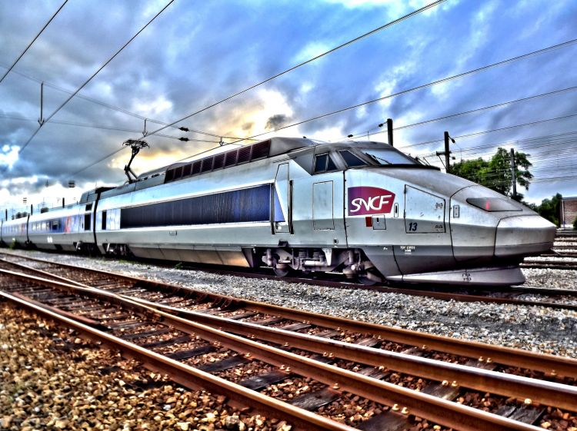Thibaut Mouton

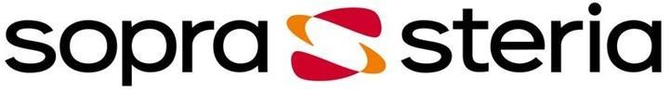

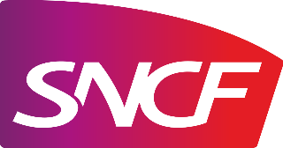

**Sommaire**

Remerciements 3

Introduction 4

Présentations des acteurs 5

Sopra Steria 5

SNCF 5

Présentation du projet 7

Contexte du projet 7

Ambitions du projet 8

Technologies utilisées 8

Langages de programmations 8

CI-CD 9

MVC 10

Méthodologie utilisée 10

Identification et quantification 11

Analyse des acquis professionnels et personnels 11

Les acquis professionnels 11

Les acquis personnels 12

Mise en perspective avec le projet professionnel 12

Conclusion 12

Présentation du contexte

o   Présentation de l’entreprise

o   Identification des missions

·         Présentation du projet

o   Sujet, contexte, ambitions, enjeux, risques, …

o   Démarche, déroulement prévu et résultats attendus

o   Technologies et méthodologies utilisées (SEULE PARTIE TECHNIQUE)

·         Identification et quantification

o   Des moyens (humains, matériels, financiers, …)

o   Des compétences nécessaires et des outils à mettre en œuvre

o   Du niveau de complexité, de responsabilité et d’autonomie

o   De la démarche et des méthodes à suivre, planning prévisionnel

o   Des livrables intermédiaires et finaux

o   Des critères d’adéquation des livrables

o   Des critères de satisfaction de la mission

# Remerciements

Avant de commencer ce rapport, je voudrais adresser mes remerciements à Michel ATTAGNANT, le directeur de l’agence de Lille, qui m’a orienté sur cette mission Java plutôt qu’Angular. J’appréhendais grandement ce langage avant de commencer mon travail de développeur chez Sopra Steria mais toutes ces préoccupations se sont rapidement évanouies dès le début de la période en entreprise.

Ensuite, je tenais à remercier Benjamin BEGOU, mon tuteur et chef de projet, qui m’a fait confiance pour travailler sur le projet INTENCITE. C’est grâce à cette confiance que j’ai pu rapidement monter en compétences.

Enfin, je voulais aussi prendre le temps de remercier mon équipe avec qui j’ai passé une très belle année de travail, d’apprentissage et de bons moments : Jérémie, Judith, Sébastien, Louis et Samuel. En plus de faire partie de l’équipe INTENCITE, Benjamin et Vincent ont été de très bons enseignants tout au long de l’année et m’ont donné des responsabilités que je pensais inaccessible avec mon bagage technique. C’est en grande partie grâce à eux que je dois la réussite de cette alternance chez Sopra Steria. Merci encore à vous deux.

# Introduction

Après avoir réalisé un stage en tant que développeur chez Maritima Sailing pour mon stage de M1. J’ai découvert que le milieu du développement logiciel était très intéressant. L’ISEN m’a permis de continuer dans cette voie en proposant aux étudiants de M2 de poursuivre les études en alternance. Venant d’une spécialisation en développement logiciel et ingénierie d’affaires, j’ai décidé de laisser de côté la partie management et chef de projet au profit du bagage technique.

C’est pour cette raison que j’ai décidé de postuler à des offres de développeurs sur la région Lilloise. Après s’être présenté à plusieurs entreprises de tailles différentes, c’est finalement Sopra Steria qui ont été les premiers à me donner un avis favorable. J’étais très intéressé par la mission proposée car cette dernière s’articulait autour d’un langage de programmation que j’avais déjà exploré au cours des projets à l’ISEN et qui m’avait beaucoup plu. Sopra Steria possède trois sites sur la région lilloise : La Madeleine, Tourcoing et Villeneuve d’Ascq (Actuellement toujours en construction). Cependant j’ai été affecté à une mission de prestataire de service pour la SNCF. La première partie de mon alternance s’est faite dans les bureaux de la SNCF à Lille Flandres puis à Villeneuve d’Ascq.

Avant de commencer ma mission, on m’a prévenu d’un changement non négligeable. En effet, mon poste de développeur Angular allait se transformer en développeur Java. Changement important pour moi que j’appréhendais beaucoup ce langage. Malgré cela, j’attendais avec impatience le début de la période en entreprise. J’avais expérimenté ce domaine avec le stage et je voulais en découvrir plus et plus longtemps.

C’est pourquoi dans ce rapport, je vais présenter mon entreprise Sopra Steria ainsi que la SNCF. Je passerai ensuite à la description de la mission en situant le contexte puis je ferai une analyse de cette période en entreprise.

# Présentations des acteurs

## Sopra Steria

Sopra Steria vient de la fusion de 2 entreprises respectivement Sopra et Steria les 2 entreprises sont des leaders de la transformation digitale et numérique de l'Union européenne qu'est-ce que l'Union européenne

Sopra Steria tire son nom de la fusion de deux entreprises : Sopra et Steria, respectivement crées en 1968 et 1969. Les deux entreprises sont des spécialistes de la transformation numérique : Sopra investit dans le développement de logiciel tandis que Steria se lance dans le secteur public. De plus, les deux entités sont introduites en bourse en 1990 et 1999. Tout s’accélère avec l’apparition d’Internet en 2001. Ce changement de grande envergure oblige les entreprises à repenser leur stratégie. Les deux acteurs ayant des métiers complémentaires, les deux entités fusionnèrent pour donner naissance à Sopra Steria. On appelait ce genre d’entreprises des SSII : Société de services en ingénierie informatique. De nos jours, le terme a changé en ESN (entreprises de services numériques). Cette entreprise multinationale, présente dans 25 pays, emploie 46 000 personnes dans le monde et totalisait un chiffre d’affaires de 4,4 milliards d’euros en 2019. Ce qui place l’entreprise dans le top 5 des acteurs européens de la transformation digitale. Sopra Steria est présente dans de nombreux secteurs : Aéronautique, assurance, transport, énergie, retail et services financiers. Concernant le transport, Sopra Steria accompagne des entreprises phares du transport français : Air France KLM, La Poste, KEOLIS, RATP et la SNCF

## SNCF

La voie ferrée est apparue en France bien avant la création de la SNCF. En effet, la première ligne de chemin de fer a été mise en service en 1827. Longue de 21 kilomètres, elle sert à transporter le charbon des mines de de la ville de Saint-Étienne jusqu’à la Loire. A l’époque, les wagons étaient tirés par des chevaux.

Ce n’est que 10 ans plus tard, en 1837, que la ligne voyageurs est inaugurée. A partir de cette innovation, les voies ferrées et les gares font faire partie intégrante du paysage français. De plus en plus de voies ferrées privées sont créées.

Entre temps la guerre

En 1937, le pays comptait 5 grandes compagnies ferroviaires qui fusionnèrent le 1er janvier 1938, pour donner naissance à la Société nationale des chemins de fer français. A cette époque, la société comptait 515 000 cheminots et 42700 km de voies ferrées.

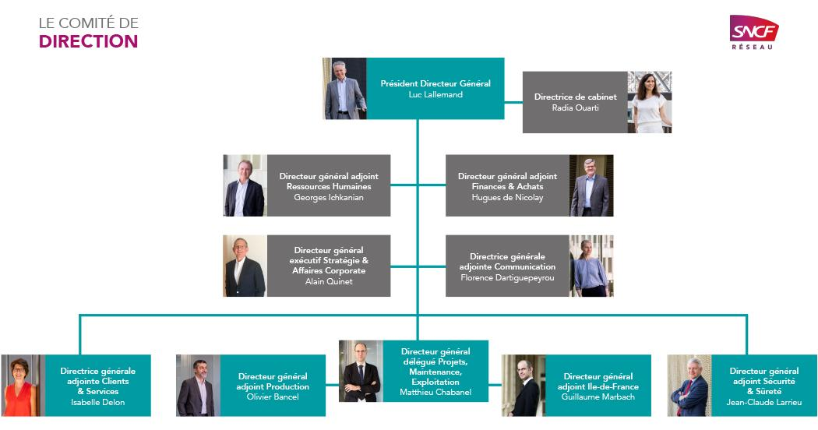

Source : <https://www.sncf-reseau.com>

# Présentation du projet

## Contexte du projet

Le projet INTENCITE fait partie du programme OSMOZE Outils Sécurité Modernes et Opérationnels en Zone Exploitée. C’est un programme qui vise à digitaliser les outils SNCF, en particulier dans la préparation des travaux sur les voies. En effet, les voies permettent le passage des trains SNCF, ce sont des lignes électrifiées à haute tension qui vont alimenter la rame via le pantographe :

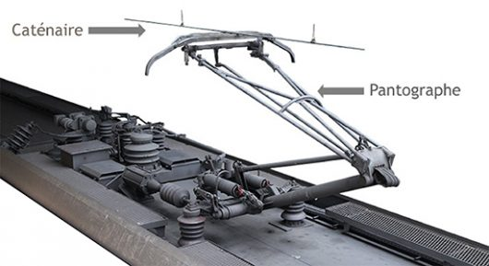

La tension portée par les caténaires peut aller jusqu’à 15kV. Le pantographe va donc alimenter toute la rame grâce à des barrettes de cuivre, qui sont en contact avec la caténaire. D’ailleurs, la caténaire n’est pas rectiligne, elle est construite en zigzag pour que le cuivre du pantographe ne soit pas toujours sollicité au même endroit. Pour assurer une alimentation continue de la rame, la caténaire doit toujours être tendue. La durée de vie moyenne d’une caténaire est de 60 ans, mais elle est sensible aux variations de température. Ainsi, par fortes températures, la caténaire peut se dilater sous l’effet de la chaleur. Si un train passe à grande vitesse sur une caténaire qui n’est pas bien tendue, le pantographe peut arracher toute la section caténaire et causer de gros dégâts.

En plus de la caténaire, les rails peuvent aussi être victime de ces montées de température. Les rails sont des grandes poutres en acier qui reposent sur des blocs de béton, fixés avec un ensemble de boulons. Si la température extérieure est de 37 degrés, la température du rail peut atteindre 55 degrés. Un rail étant assez long (1666 barres d’acier par kilomètre), la chaleur se propage dans le matériau et entraine une dilatation de ce dernier. Cela ne serait pas gênant si le rail n’était pas fixé au sol et à ses congénères. Cet ensemble de fixations va faire subir des fortes contraintes à la voie, si bien qu’elle peut perdre son aspect rectiligne. Il devient alors très dangereux de faire circuler des trains sur des voies dans cet état. Le rail a une durée de vie de 50 ans et 25 ans pour les traverses de béton et les ballast (Le lit de pierre sur lequel repose la voie ferrée). En 2017, le territoire français compte 28 710 km de voie ferrée. Ce qui implique des rénovations ou réparations fréquentes.

Tous les éléments cités dans les paragraphes précédents sont autant de raisons de faire des travaux sur les voies. Les équipes SNCF sont très souvent mobilisées la nuit. En effet, c’est sur cette plage d’horaire que le trafic est le plus faible, voire nul. Cependant, ce n’est pas le seul danger à prendre en compte lors des interventions sur les voies. Il a été vu précédemment que les caténaires sont souvent porteuses de haute tension. Avant d’effectuer les travaux, il faut couper l’alimentation sur la section concernée pour protéger ceux qui vont travailler.

Couper l’alimentation sur une voie avant d’envoyer l’équipe d’intervention est une étape incontournable, mais ce n’est pas la seule étape. En effet, de même que pour les voitures sur la route, les trains ont aussi un ensemble de signaux visuels à respecter. Les voies ferrées portent

Demandeur RSS CSS Architecture centre-Ouest, LGV, Paris Nord.

RATP, GED, infralog

PIRATE ATX OSMOZE

RSS DPX INTENCITE

## Ambitions du projet

Comme il l’a été dit précédemment, INTENCITE sert à digitaliser le processus

## Technologies utilisées

### Langages de programmations

Pour créer des applications Web, il faut différencier le frontend du backend. On peut comparer une application informatique avec un iceberg : une partie émergée et une parte immergée. Le frontend va concerner toute la partie « visible » de cet iceberg. C’est la partie qui sera visible sur un écran et avec laquelle l’utilisateur va pouvoir interagir. Le langage principal utilisé dans le frontend est l’HTML :  HyperText Markup Language. Ce langage utilise un système de balises pour encapsuler plusieurs étages d’éléments, jusqu’à accueillir le texte qui sera visible à l’écran. Cependant, ce texte sera affiché en brut dans le navigateur. Pour ajouter une couche de style à ce texte, il faut coupler l’HTML avec du CSS : cascading style sheet. La syntaxe de ce langage va permettre d’ajouter du style aux balises présentes dans le langage HTML : Le positionnement, la taille, la couleur, la police, etc… En ajoutant le javascript au CSS et à l’HTML, il devient possible de créer une application web au contenu dynamique. Ce sont ces trois langages que l’on va retrouver sur l’application INTENCITE. La seule différence est que ce sera le XHTML (un successeur du HTML) qui sera utilisé.

En ce qui concerne la backend, le choix du langage est beaucoup plus grand. En effet, beaucoup de langages peuvent être exécuté côté serveur (PHP, NodeJS, Python, etc..). Pour INTENCITE, c’est le Java qui sera retenu. Le Java est un langage de programmation apparu en 1996 et qui possède des librairies pour en faire un langage orienté Web. C’est un langage ancien donc robuste, grâce à toutes les améliorations qu’il a pu recevoir. C’est aussi l’un des langages les plus fiables en termes de sécurité. Ce qui fait de lui en bon candidat pour créer des applications sécurisées.

En plus du backend, il faut avoir de quoi stocker les nombreuses données qui vont transiter entre le frontend et le backend. De même que les langages serveurs, il existe de nombreux outils pour le SGBD (Système de gestion de base de données ou DBMS en anglais). Celui qui a été retenu pour INTENCITE est PostgreSQL.

Pour pouvoir assurer la maintenabilité du code qui devient de plus en plus volumineux avec le temps et pour permettre le travail en parallèle des développeurs, un projet informatique a besoin d’un système de gestion de versions. Au début du projet INTENCITE, c’est Subversion (ou SVN) qui était utilisé. Puis c’est git qui l’a remplacé en 2018 (Git étant le système de versionnage le plus connu et le plus utilisé dans le monde).

### CI-CD

Une autre partie importante du domaine technique du projet est le CI-CD. Cette méthodologie est de plus en plus présente dans les projets informatiques modernes. C’est un outil qui repose avant tout sur une collaboration Agile (Ce terme sera expliqué plus en détail) entre les développeurs et les exploitants de l’application.

Le terme « Pipeline » est très souvent utilisé dans le domaine du CI-CD : Un tuyau est créé entre les développeurs et l’utilisateur final. Dans ce tuyau, on va y ajouter toutes les étapes nécessaires à la construction du projet, la vérification, les tests et le déploiement. Il existe plusieurs logiciels différents pour automatiser le cycle de vie d’un projet : CircleCI, TeamCity, Bamboo, GitLab, etc... On trouve aussi Jenkins, un logiciel open-source et écrit en Java. C’est cet outil qui sera utilisé sur INTENCITE. Il va aussi nous permettre de livrer les différents environnements.

Bien entendu, tous ces outils existent au sein du réseau SNCF. Ils sont privés et nécessitent d’être connecté au réseau SNCF pour pouvoir y accéder. Cela permet de sécuriser les applications et leur confidentialité.

### MVC

Pour la maintenabilité d’une application, il ne suffit pas d’avoir du code de bonne qualité. Plusieurs modèles d’architectures logicielles ont été inventé pour structurer le mieux possible les lignes de code d’une application.

Dans le cas de l’application INTENCITE, c’est le modèle MVC qui a été choisi. En effet, ce modèle d’architecture a été créé en 1978, il est donc très fiable du fait de son ancienneté. De plus, c’est l’un des modèles les plus adaptés pour les applications Web.

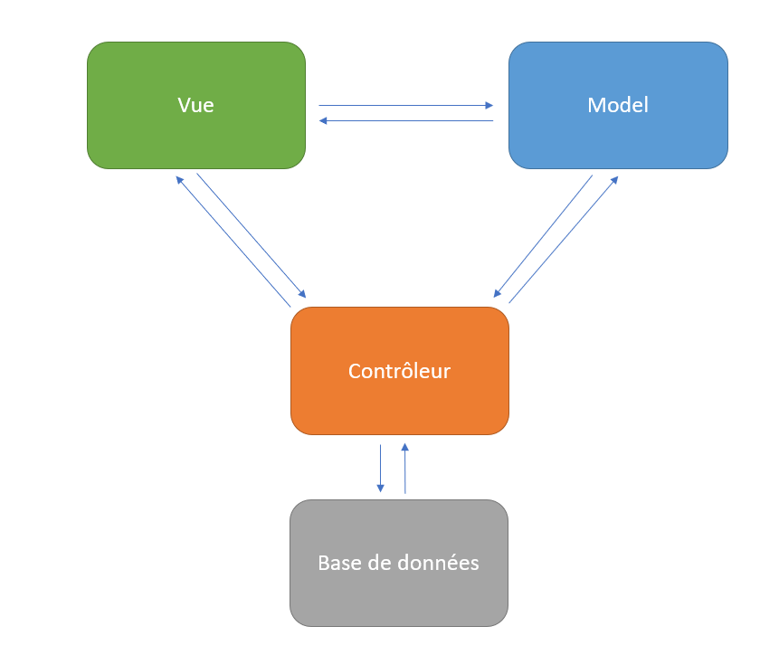

## Méthodologie utilisée

Pour un projet informatique, il existe plusieurs cycles de vie du projet. Le cycle en V, le cycle incrémental.

Une méthode qui a fait ses preuves dans le milieu informatique est la méthode Agile. Cette méthode se manifeste par de nombreux outils, mis en place par

Les outils de gestion de projet sont nombreux. Celui utilisé par la SNCF est Jira, développé par Atlassian. A cause de la pandémie du covid-19, cet outil devint inaccessible en télétravail car, comme il l’a été dit précédemment, les outils SNCF ne sont accessibles qu’au sein du réseau SNCF.

Ainsi, pour continuer à travailler, les tâches en cours ont été copiées sur Trello. A l’instar de Jira, Trello a été développé par Atlassian.

# Identification et quantification

# Analyse des acquis professionnels et personnels

## Les acquis professionnels

Il est intéressant de mettre en parallèle le projet professionnel du stage de M1 de l’année précédente et cette alternance. J’ai réalisé mon stage dans une entreprise de locations de bateaux en Espagne. J’y travaillais en tant que développeur Web. Cette expérience était très enrichissante car en plus d’être la première expérience de mon domaine de professionnalisation, j’étais en autonomie complète dans un pays étranger. J’ai pu renforcer mes compétences techniques et relationnelles tout au long de mon stage.

Cependant, j’avais un tuteur qui m’a formé techniquement mais j’étais le seul développeur. Et c’était ce qui me manquait, une équipe plus grande et au moins un autre développeur avec qui je peux échanger et travailler.

Durant la période d’école, j’étais impatient de commencer mon aventure en entreprise car je savais que j’allais être intégré dans une équipe à taille humaine : D’autres développeurs plus expérimentés qui m’apprendrait les bonnes méthodes de travail. J’étais donc impatient de commencer mais aussi inquiet car j’appréhendais beaucoup le langage utilisé sur l’application. Il avait été enseigné à l’école et j’ai eu beaucoup de mal à le prendre en main et l’utiliser, aussi bien pendant les travaux pratiques que les examens.

Comme j’ai pu le dire dans l’introduction, cette anxiété s’est rapidement évanouie car les développeurs présents sur le projet m’ont transmis beaucoup de connaissances, bien plus que ce je pensais acquérir. J’ai donc appris à aimer et à maitriser le langage Java, je suis monté en compétences sur les langages de base de données, sur des framework (Primefaces) que je ne connaissais pas encore et sur le logiciel de gestion de versions (Git).

Mais mon apprentissage ne s’arrête pas là. En effet, grâce aux enseignements des développeurs plus expérimenté et de leur confiance, j’ai pu accepter les « Merge requests » et plusieurs fois, pratiquer le Dev Ops. Le Dev Ops est une facette du métier de développeur qui consiste non seulement à écrire le code, mais aussi à envoyer ce code vers le client. J’ai donc pu aider mon équipe en livrant les environnements de recette, aussi bien MOE que MOA. Avec mon statut d’alternant, je ne pensais pas avoir accès à ce genre d’habilitations.

Jusqu’à maintenant, j’ai beaucoup parlé de mes compétences techniques acquises grâce aux autres développeurs. Mais l’équipe INTENCITE n’était pas uniquement composée de développeurs. Des PPO, des testeurs, un chef de projet : tous ces métiers étaient présents sur le projet. Cela donne lieu à des interactions différentes avec chaque profil. A cela s’ajoute la méthode Agile, dont j’avais vu les concepts à l’ISEN et que j’ai pu mettre en pratique chez Sopra Steria. Tous ces éléments font de l’application INTENCITE un projet très riche et très intéressant.

## Les acquis personnels

Début

# Mise en perspective avec le projet professionnel

Cette alternance de sept mois chez Sopra Steria m’a permis de découvrir plusieurs choses, et m’a ouvert les yeux sur des éléments que je n’avais pas vus.

# Conclusion

Dès que j’ai su que l’ISEN proposait une formation en alternance pour la dernière année, je suis parti en stage en Espagne en M1 pour valider mon expérience à l’étranger et faire une alternance pour l’année de M2. Depuis le début de mes études j’étais persuadé que l’alternance était le meilleur moyen d’apprentissage.

Cette expérience chez Sopra Steria a été très largement au-dessus de mes attentes. Mais encore plus important que l’aspect technique, le côté humain des deux projets INTENCITE et E-Do a vraiment été le moteur de toute cette année. L’ambiance qui y régnait était toujours agréable et bon vivant. Tout au long de cette année, j’ai gagné confiance en moi.

Au moment où j’écris ce rapport, le virus a très fortement impacté les entreprises, et Sopra Steria n’a pas été épargné. Les recrutements en CDI des stagiaires et alternants sont donc gelés jusqu’à nouvel ordre. C’est avec une très grande tristesse que je quitte l’entreprise et surtout l’équipe avec laquelle j’ai travaillé toute cette année.